Муниципальное бюджетное дошкольное образовательное учреждение
«Детский сад комбинированного вида № 19 «Рябинка»
_____________________________________________________________________
658204, г. Рубцовск, ул.Комсомольская, 65
тел.: (38557) 7-59-69
Е-mail: ryabinka.detskiysad19@mail.ru

Педагогический проект для детей средней группы
«Овощи и фрукты – витаминные продукты»

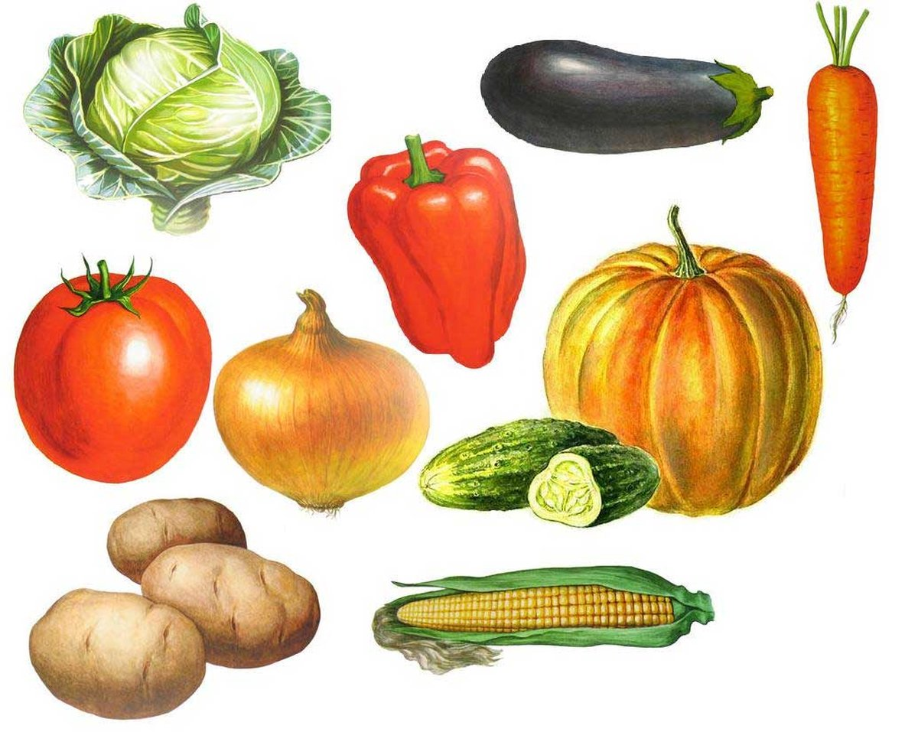

Разработала:
Воспитатель
высшей категории
Левченко С.А

Тема проекта: “Овощи и фрукты – витаминные продукты”
Вид проекта: познавательный, игровой.
Длительность: краткосрочный (3 месяца: сентябрь, октябрь, ноябрь).
Участники: дети средне - старшей группы (4-5 лет); воспитатели, родители.
Тип проекта: Информационно практико – ориентированный.
Цель: Дополнение и закрепление знаний детей о витаминах, их пользе для здоровья человека, о содержании тех или иных витаминов в овощах или фруктах. Совершенствовать познавательные способности детей, способствовать тому, чтобы дети стремились узнавать новую информацию о продуктах.
Задачи:
- Учить детей различать, называть и классифицировать овощи и фрукты, используя для распознавания различные анализаторы.
- Способствовать поиску новой информации об овощах и фруктах, их пользе для здоровья.
- Учить описывать внешний вид овощей и фруктов, делать простые выводы о произрастании овощей и фруктов.
- Формировать интерес к произведениям русского фольклора (загадки, пословицы, поговорки).
- Обогащать и развивать активный словарь детей.
- Повышать заинтересованность родителей к продуктивной досуговой деятельности с детьми.
Актуальность проблемы: Дети среднего дошкольного возраста начинают знакомиться с такими понятиями, как овощи и фрукты. Для многих детей эти понятия неразделимы, им очень сложно классифицировать данные предметы по месту произрастания. В то же время дети должны понять, что овощи и фрукты очень полезны для здоровья, так как в них очень много витаминов, которые позволяют им лучше расти и развиваться.
Чтобы помочь детям классифицировать овощи и фрукты, познакомить их со свойствами и местом их произрастания, был выбран метод проектов. В игровом проекте дети знакомятся с такими свойствами: цвет, форма, величина, польза, место произрастания.
Умение детей классифицировать, сравнивать и обобщать способствует умственному развитию детей.
Ожидаемые результаты:
Образовательные
1.Дети узнали много нового о витаминах, содержащихся в овощах и фруктах, получили практические навыки по приготовлению салатов.
2.Дети умеют классифицировать овощи и фрукты, выбирать наиболее полезные. Знают содержание в них определенных витаминов и их значение для здоровья организма.
3.Родители грамотно и творчески относятся к вопросам правильного питания и воспитания здорового образа жизни у своих детей.
Воспитательные
1.Дети стали более выносливыми, жизнерадостными, здоровыми.
2.Дети знают и правильно придумывают названия салатов из овощей и фруктов.
3.Не привередничают во время еды.
Предполагаемый результат:
Изготовление ширмы «Овощи – фрукты – лучшие продукты»;
Совместное изготовление ободков – овощей для игр;
Оформление фотоальбома, мини- книжек об овощах;
Пополнение игротеки играми по данной теме;
Конспекты занятий по ознакомлению с овощами- фруктами;
Оформление консультация для родителей.
Этапы реализации проекта:
Этапы | Содержание работы
1.Подготовительный этап | 1.Подбор дидактических игр.  2. Подбор художественной литературы.  3.Подготовка методического обеспечения.  4.Консультации.  5.Анкетирование родителей.
2.Основной этап | Реализация плановых мероприятий.
3.Заключительный этап | 1.Подведение итогов.  2. Итоговое мероприятие.
Формы работы:
С детьми | С родителями
Познавательные занятия  Занятия продуктивной деятельностью по рисованию, аппликации, лепке овощей и фруктов.  Чтение произведений художественной литературы  Рассматривание муляжей овощей и фруктов в уголке природы.  Дидактические игры.  Рассматривание альбома «Овощи - фрукты».  Оформление презентации.  Пальчиковые игры.  Сюжетно – ролевые игры.  Итоговое занятие «Путешествие в страну полезных продуктов». | Беседы с родителями.  Консультации для родителей.  Оформление игротеки для родителей по данной теме.  Совместное оформление и представление мини - книжек.  Оформление выставки мини - книжек.  Участие в изготовлении дидактических игр.  Развлечение: «Игра – путешествие в город Здоровейск или ещё раз о пользе овощей и фруктов».

Мероприятия на сентябрь.
Форма работы с детьми
1. Рисование «Овощи».
2. Лепка «Овощи» (морковь, огурец).
3. Беседе о витаминах и полезных продуктах.
4. Заучивание загадок.
5. Заучивание стихотворения Е. Кукевич «Помидорка».
7. Музыкальное занятие: песня «Овощи».
8. Пальчиковая игра «Капуста».
9. Д/и " Что сажают в огороде".
10. Занятие «Овощи и фрукты».
Форма работы с родителями:
Консультация «В каких продуктах живут витамины».
Консультация «Правильное питание».
Мероприятия на октябрь.
Форма работы с детьми.
1. Рисование «Фрукты».
2. Лепка «Фрукты».
3. Беседа «Всякому овощу свое время».
4. Загадки про фрукты.
6. С/р. игра «Магазин фруктов».
7. Чтение сказки В. Сутеева «Яблоко».
8. Музыкальное занятие: песня «Урожайная».
9. Работа в книжном уголке (рассматривание иллюстраций, муляжей фруктов) .
10. Пальчиковая игра «Компот».
11. Занятие «Дары осени».
Форма работы с родителями
Консультация «Что можно приготовить из овощей».
Консультация «Интересные факты об овощах и продуктах».
Мероприятия на ноябрь.
Форма работы с детьми.
1. Беседа «Овощи, ягоды и фрукты - самые витаминные продукты».
2. Труд в уголке природы: «Посев семян болгарского перца».
3. Наблюдение за всходами рассады болгарского перца.
4. Пальчиковая игра «Каша».
5. Игра-эстафета «Собираем урожай».
7. Занятие «В гости к бабушке Арине».
8. Чтение стихотворения С. Я. Маршака «Робин - Бобин».
9. Д/игра «Отгадай овощ или фрукт на вкус».
10. Драматизация сказки «Репка».
Форма работы с родителями.
Фотоальбом "Семейные рецепты".
Итог проекта: Тематическое занятие на тему: «Путешествие в страну полезных продуктов».
Перечень детской художественной литературы для чтения.
Овощи:
Стихотворения:
Барто A. «Морковный сок».
Бжехова Я. «Помидор».
Квитка Л. «Осень». «Кочан».
Кончаловский H. «Показал садовод».
Коркин B. «Что растет на нашей грядке?»
Полякова T. «Рано солнышко встает...»
Сапгир Г. «Цветы на картошке».
Трутнева E. «Урожай, урожай!»
Чиарди Дж. «На этот раз пойдет рассказ...»
Рассказы и сказки:
Бехлерова Е. «Капустный лист».
Маршак С. «Синьор Помидор».
Масаинов О., Гневашев И. «Артисты с грядки».
Носов Н.» Огурцы»
Пинясов Я. «Хитрый огурчик».
Русские народные сказки «Репка». «Мужик и медведь».
Сапгир Г. «Загадки с грядки»
Синявский П. «Непобедимое пугало».
Толстой Л. «Корешки и вершки».
А.Пластов. «Костер в поле».
Дж. Родари «Чиполлино»
Белорусская народная сказка «Пых».
Фрукты:
Стихотворения:
Аким Я. «Яблонька».
Квитко Л. «Новая яблоня». «Жалоба деревьев». «Сливы». «Вишенка».
Коринец Ю. «Последнее яблоко».
Кутанин С. «Сад».
Рашид У. «Наш сад».
Токмакова И. «Яблонька».
Рассказы и сказки:
Русская народная сказка «Гуси –лебеди».
СвинцовВ. «Сказка про яблоньку».
В.М. Каратай «Уборка урожая»
М.Сарьян «Натюрморт». «Виноград».
В.Ван Альст «Натюрморт с фруктами».
В.Сутеев «Мешок яблок».
К. Ушинский «История одной яблоньки».
Л.Толстой «Старик сажал яблони...»
Сухомлинский В. «Внучка старой вишни».
Толстой Л. «Косточка».

